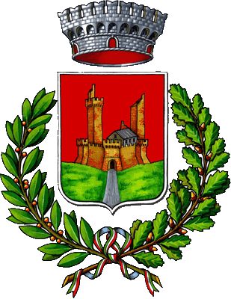COMUNE DI MONTERIGGIONI
Comunicato stampa del 9 febbraio 2015
Il sindaco Senesi: “Gravi danni economici per la mosca olearia”
Monteriggioni, chiesto lo stato di calamità per i danni all’olivocoltura

Il Comune di Monteriggioni ha chiesto lo stato di calamità naturale per i danni all’olivocoltura. La richiesta, inviata alla Regione Toscana, assessorato all’agricoltura, è derivata dalle gravi problematiche che il settore ha evidenziato dopo le particolari condizioni climatiche dell’anno 2014, che hanno favorito il proliferare di agenti patogeni come la mosca olearia e la lebbra dell’olivo. “Tali condizioni – spiega il sindaco di Monteriggioni Raffaella Senesi – hanno compromesso fortemente la raccolta e di conseguenza la produzione di olio, con un calo medio stimato attorno al 60-70 per cento. Tutto questo ha influito sensibilmente anche sulla qualità del prodotto”.
“Tale calamità naturale – sottolinea il sindaco Raffaella Senesi - ha prodotto un pesantissimo danno economico per la nostra comunità, colpendo duramente le azione agricole e i piccoli frantoi. Del resto il settore dell’olivocoltura è una parte molto significativa dell’attività economica del nostro Comune e dell’intera provincia”.
Il clima dell’anno 2014, ben al di fuori del normale andamento delle stagioni, ha dunque provocato danni ingenti su tutto il territorio comunale. “Abbiamo raccolto le richieste di intervento – aggiunge il sindaco di Monteriggioni – da parte degli operatori del settore e dalle principali associazioni di categoria del mondo agricolo. Abbiamo anche chiesto alla regione di prevedere, tramite Artea, un sistema di monitoraggio e di informazione capace di prevenire e di informare le aziende e gli olivicoltori circa le temporalità dei trattamenti da effettuare. Tutto questo per combattere tempestivamente i parassiti dell’olivo in annate critiche come queste, con metodi innovativi e di lotta guidata, limitando, il più possibile, l’utilizzo della chimica e quindi dei principi attivi”.

